**A mohácsi csata és közvetlen előzményei, a kettős királyválasztás**- Népesség, település, életmód

**I. Trónutódlás:**

* Magyarországon viszont a királyi hatalom meggyengült Mátyás halála (1490) után.
* A rendek feltételekhez kötötték Jagelló Ulászló „Dobzse László” (1490-1516) megválasztását (nem szed rendkívüli hadiadót, saját költségén védi meg az országot, a rendekkel együtt kormányoz.
* a királyi birtokok területe tovább csökkent, a királyi jövedelmek csökkentek 🡪 nem volt elegendő a végvárvonal fenntartásához, így a várak állapota romlott.
* A zsoldos haderő felbomlott 🡪 nem volt pénz a fekete sereg fenntartásához. (Kinizsi Pálnak kell szétvernie)
* **1505 rákosi végzés:** kimondták, hogy csak magyar születésű királyt emelnek a trónra ezután. (Szapolyai vezeti és rendek mögötte sorakoznak fel)
* II. Ulászló a Habsburgokhoz közeledett, és Miksától várt támaszt, ez azonban a nemesség ellenállását váltotta ki.
* Fia II. Lajos szintén szembefordult a rendekkel. A királyi reformtervek megbuktak, és miközben a király a belviszályokkal volt elfoglalva Szulejmán hadai megindultak Magyarország belseje felé.

**II. Dózsa György féle parasztháború:**

* Problémás volt a jobbágyság helyzete is. Mátyás uralkodása alatt is sok teher hárult a jobbágyokra, ám a Jagelló-korban tovább romlott a helyzetük.
  + Szigorították a jobbágyok szabad költözését.
  + A mezővárosok esetében eltörölték az egyösszegű adózást, helyette személyenkénti adózást vezettek be.
  + Korlátozták a jobbágyok halászati, vadászati jogait.
* A rendelkezések eredménye a jobbágyság lassú tönkremenetele lett: többen elveszítették földjüket, zsellérekké váltak. Emellett pedig az elégedetlenség is nőtt a jobbágyság körében. Ez is közrejátszott abban, hogy 1514-ben parasztfelkelés tört ki Dózsa György vezetésével.
* Egy mindössze néhány hónapig tartó (1514. április – július), de annál véresebb megmozdulás volt Magyarország területén.
* Bakócz Tamás szervezte meg a keresztes hadat a török ellen 🡪 fővezér: Dózsa György
* Tagjai: jobbágyok + régi fekete sereg zsoldosai
* Török helyett magyar bárókat öltek meg, illetve lángba borították az országot szinte
* Megtorlás nagy brutális volt

**III. II. Lajos uralkodása (1516-1526):**

* II. Ulászló 1516-ban hunyt el, utóda akkor 10 éves fia, II. Lajos lett. 🡪 bábként kezelték.
* A törökökkel nagyjából Mátyás uralkodásának utolsó évei óta nem volt komoly baja a Jagellóknak.
* Mátyás 1483-ban kötött békét a törökökkel, amelyet időről-időre meghosszabbítottak. Kisebb határ menti csetepatékat leszámítva nagy összetűzés évtizedekig nem is volt.
* 1520-ban került a Török Birodalom élére II. Szulejmán. A szultán ajánlatot tett a béke meghosszabbítására II. Lajosnak, a magyar uralkodó azonban ezt visszautasította.
  + Oka
    - II. Lajos házassága révén (Habsburg Mária) a Habsburg-családdal rokonságba került. 🡪 Bízott a Habsburg támogatásba.
    - De a Habsburgok Franciákkal csatáztak 1520-ban

**IV. Mohácsi vész:**

* **Előzmények**
  + Szulejmán a béke visszautasítását követően 1521-ben hadjáratot indít a Magyar Királyság ellen. 🡪 legsúlyosabb vesztesége Nándorfehérvár
  + Nincs magyar hadsereg.
  + Királyi hatalom meggyengült.
  + Belpolitikai zűrzavar.
* **A vész**
  + 1523-tól a védelem megszervezése a Kalocsai Pál feladata volt (Kalocsai érsek)
  + Újabb török támadás 1526-ban 🡪 királyi parancsra a jobbágyokat fel kellett fegyverezni (csak 25.000 fős)
  + II. Lajos és Tomori Pál seregei 1526 augusztus 29-én ütköztek meg a mohácsi síkságon a 60 ezres hatalmas török sereggel.
  + Menekülés során meghalt a király (belefulladt a Csele patakba)
  + Győztes csatát követően Szulejmán bevonul a vereség hírére kiürített Budára, de ekkor még nem foglalja el tartósan. Októberben a törökök kivonultak az országból.
* **Következményei**
  + Az ország védelme gyakorlatilag összeroppant, csak idő kérdése volt a törökök újabb hadjárata
  + A király halála miatt trónharcok kezdődnek, melyek eredménye a középkori Magyar Királyság felbomlása lesz: előbb 2, majd 3 részre szakad az ország
  + **Kettős királyság**
    - 1526. novemberében a székesfehérvári országgyűlés 🡪 Szapolyai János
    - 1526. decemberében azonban a Habsburg-párti főurak Pozsonyban másik királyt választottak 🡪 Habsburg I. Ferdinándot, akinek bátyja a nagyhatalmú V. Károly volt (jogalapja az 1506-os Habsburg-Jagelló házassági szerződés volt)
    - A kettős királyválasztás trónviszályt szült: Magyarország mindkét királya külföldi segítséggel próbálta megszilárdítani hatalmát. I. Ferdinánd bátyját, V. Károlyt hívta segítségül, 1527-ben meg is szerezte Budát, Szapolyai királysága az ország keleti részére szorult vissza.
    - Szapolyai ellenben Szulejmánnal kötött egyezséget, hogy támogatja őt Ferdinánd ellen.
    - 1529-ben az ország két részre szakadt
      * Nyomában Ferdinánd visszavette a várakat, az Észak- Dunántúl az ő kezébe került, míg az ország többi részét Szapolyai uralta.
    - 1538-ban megkötötték a váradi egyezményt, melyben elismerik egymás hatalmát. Megállapodtak abban is, hogy Szapolyai halála után Ferdinánd örökli az országot. 🡪 DE egyik fél sem tartotta be
    - 1540-ben meghalt Szapolyai, de híveit megkérték, hogy fiát támogassák.
      * OGY. elismerte királynak a csecsemőt.
      * II. János gyámja Fráter György.

**V. Az ország három részre szakad:**

* 1541-ben Ferdinánd Buda ellen vonult. 🡪 Szapolyai János a törököktől kért segítséget
* Török elfoglalta Budát 1541. aug. 29-án 🡪 az ország három részre szakadt
* **A királyi Magyarország**
  + Dunántúl nagy része és a Felvidék, valamint Horvátország és Szlavónia területe
  + A Habsburg-dinasztia uralma alatt áll Magyarország ezen része tehát perszonálunióba kerül a Habsburg Birodalom többi részével
* **A Török Hódoltság**
  + Az ország középső területei, a Török Birodalom része D-Dunántúl, Duna-Tisza köze, alföldi régiók Közigazgatását török mintára szervezik meg: vilajetekre oszlik, melyek élén a pasa áll
* **Az Erdélyi Fejedelemség**
  + 1541 előtt Erdély nem volt önálló állam, a Magyar Királyság részterülete volt, élén a vajda állt.
  + 1526-tól Szapolyai királyságának része volt, a három részre szakadás után Szulejmán meghagyta a terület önállóságát János Zsigmondnak.

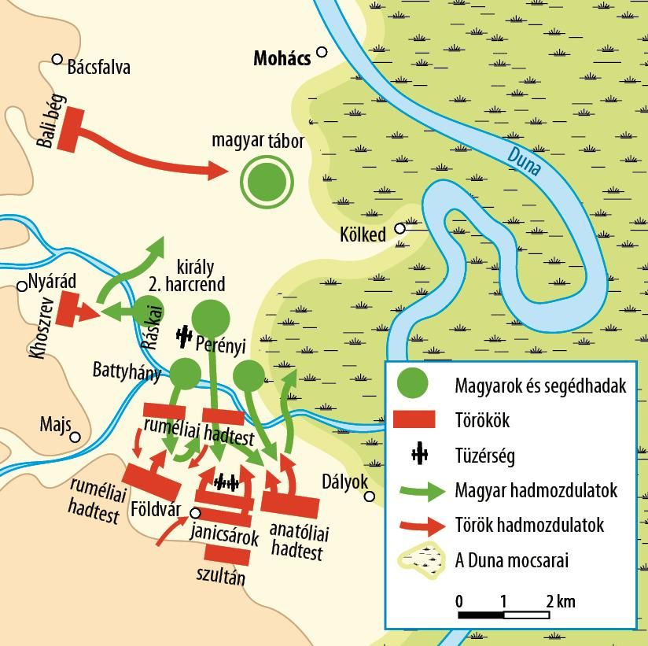

Képek forrásai: [képek](https://img.genial.ly/5eb04aa19ef9ef4711532f72/a2e82c05-1a05-4a8e-a3b2-035bd442e458.jpeg)